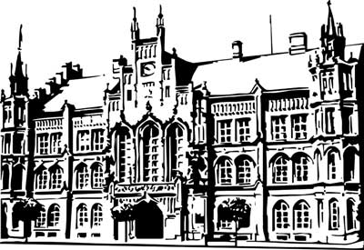 | Město Nový Bydžov  Masarykovo náměstí 1, 504 01 Nový Bydžov  ID schránky v ISDS: 2umb8hk

Objednávka č. 127/2021
na faktuře uvádějte vždy č. objednávky

Objednatel Dodavatel
Město Nový Bydžov Obchodní firma : AG COM, s.r.o.
Masarykovo náměstí 1 Sídlo : Nám. Míru 22/
504 01 NOVÝ BYDŽOV Smiřice
50303 Smiřice

IČ : 00269247 IČ : 47452081
DIČ : CZ00269247 DIČ : CZ47452081
Plátce DPH
Upgrade jednoho stávajícího KB se 4 kamerami. (Kamerový bod křižovatka ČSA a Jos. Jungmanna)

Lhůta plnění : 07.04.2021 -31.05.2021
Cena s DPH : 101 300,00Kč
Dne: 07.04.2021

ODPA | Položka | ZP | ÚZ | ORJ | ORG | Kč
5311 | 5171 |  |  |  | 0346 | 101 300,00

